Pielikums
Madonas novada pašvaldības domes
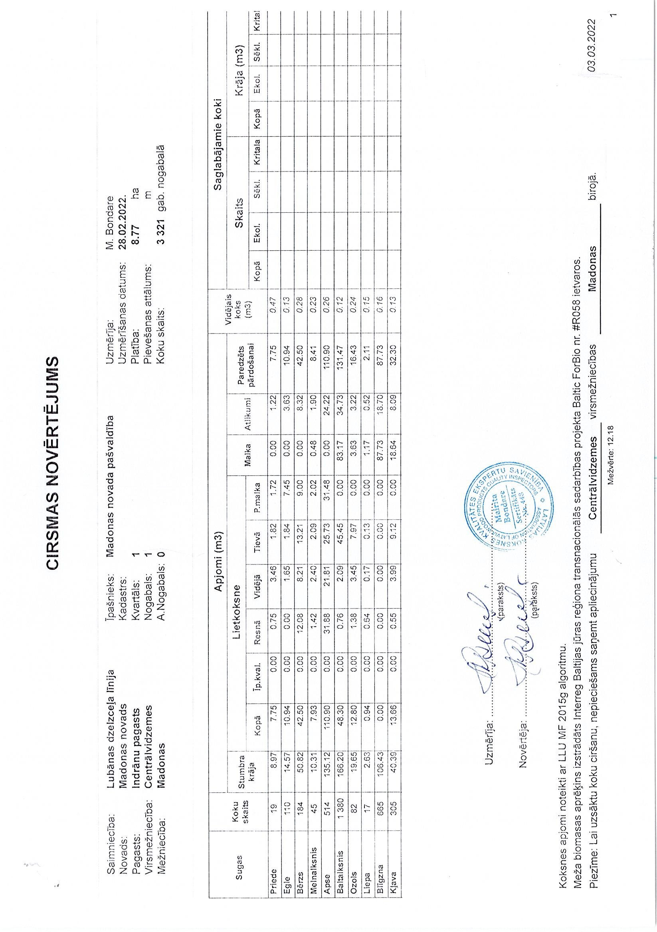
22.03.2022. lēmumam Nr. 173 (prot. Nr. 7, 20. p.)
